Знакомимся с понятиями: Справа, Слева, Сверху, Снизу
Игра с геометрическими фигурами. Эта игра поможет ребенку закрепить навыки ориентирования в пространстве, освоить такие пространственные понятия, как: справа, слева, сверху, снизу.
Задания с Карточкой №1
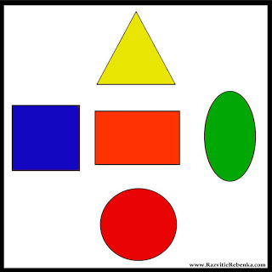
1.Положить карточку на стол перед ребенком. Ребенок должен точно рассказать как расположены фигуры на карточке. Ответить на вопросы:
-Где находиться прямоугольник?
-Прямоугольник находится посередине.
-Где находится овал?
-Овал находится справа от прямоугольника
Где находится круг?
Круг находится внизу, под прямоугольником
Где находится квадрат?
Квадрат находится слева от прямоугольника
Где находится треугольник?
Треугольник находится сверху, над прямоугольником.
При этом карточку можно поворачивать в разные стороны, изменяя расположение фигур. И задавать те же вопросы.
2. Показать карточку с фигурами ребенку. Попросить, чтобы ребенок запомнил расположение фигур. Затем ребенок закрывает глаза. Ведущий поворачивает карточку, так, чтобы фигуры поменяли свое место положение. Ребенок открывает глаза и объясняет, что поменялось, т.е. называет где был круг, а теперь где он находится, и т.д.
Задания с карточкой № 2
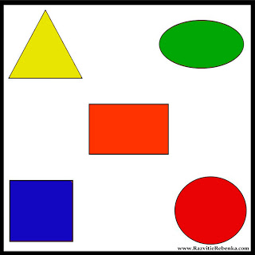
1. Положить карточку на стол перед ребенком. Ребенок должен точно рассказать как расположены фигуры на карточке. Ответить на вопросы:
-Где находиться прямоугольник?
-Прямоугольник находится посередине.
-Где находится овал?
-Овал находится в верхнем правом углу.
Где находится круг?
Круг находится в нижнем правом углу.
Где находится квадрат?
Квадрат находится в нижнем левом углу.
Где находится треугольник?
Треугольник находится в верхнем левом углу.
При этом карточку можно поворачивать в разные стороны, меняя расположение фигур. И задавать те же вопросы.
2.Показать карточку с фигурами ребенку. Попросить, чтобы ребенок запомнил расположение фигур. Затем ребенок закрывает глаза. Ведущий поворачивает карточку, так, чтобы фигуры поменяли свое место положение. Ребенок открывает глаза и объясняет, что поменялось, т.е. называет где был круг, а теперь где он находится, и т.д.
При этом он называет где - в верхнем (нижнем ) правом (левом) углу.
Пусть ребенок рассказывает о расположении предметов, которые его окружают, о том, что он видит на улице, дома и т.д.

